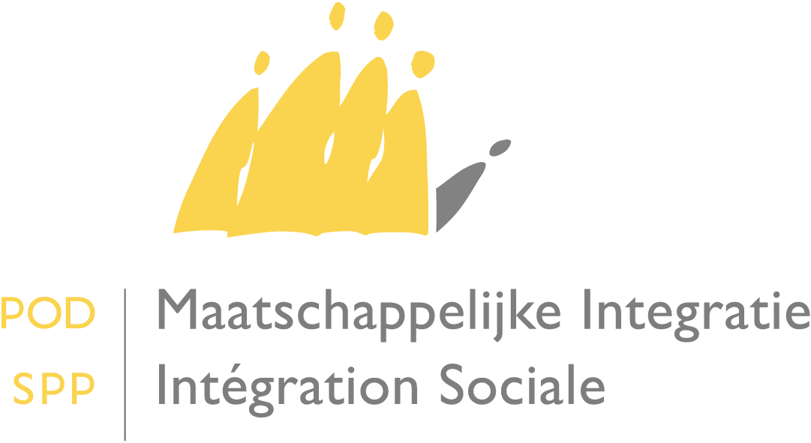
Compte rendu

Date : 8 décembre 2015

Auteur : Service Activation/FEAD

-

1. Personnes présentes

Nom | Organisation
Julien Van Geertsom | SPP Intégration sociale
Alexandre Lesiw | SPP Intégration sociale
Rajae Chatt | SPP Intégration sociale
Jacqueline Dewulf | SPP Intégration sociale
Vincent Vespa | Cellule stratégique ministre Borsus
Kristel Driessens | Haute école Karel de Grote Anvers
Jean-Luc Bienfet | AVCB-VSGB
Angeline Declercq | OCMW Kortrijk
Liesbeth De Pauw | OCMW Leuven
Nancy Ricaille | CPAS de La Louvière
Christelle Lavend’homme | CPAS de La Louvière
Katleen Willekens | OCMW Genk
Guido De Baere | OCMW Gent
Christian Dumont | CPAS de Woluwe-Saint-Lambert
Dorien Verbiest | OCMW Vilvoorde
Cindy Wauters | OCMW Vilvoorde
Sabrina Verdoodt | OCMW Vilvoorde
Jonathan Mortelmans | OCMW Antwerpen
Erwin Van de Mosselaer | OCMW Antwerpen
Daniel Maloux | CPAS de Mons
Barbara de Smet | OCMW Brugge
Dominique Gobert | CPAS de Schaerbeek
Mélina Kasvikis | CPAS de Schaerbeek
Virginie Adant | CPAS de Bruxelles
Séverine Lacomte | CPAS de Saint-Gilles
Edith Robert | CPAS de Saint-Gilles
Anne Lenglez | CPAS de Tournai
Maria di Nicola | CPAS de Jette
Laïla Elfadel | CPAS d’Uccle
Frans Draulans | OCMW Heist-op-den-Berg
Marijke Luwel | OCMW Hasselt
Pauline Denissel | CPAS de Berchem-Sainte-Agathe
Catherine Groslambert | CPAS de Berchem-Sainte-Agathe
Inge Deville | OCMW Sint-Genesius-Rode
Michel Deridder | CPAS de Charleroi
Laurence Vereecke | CPAS de Charleroi
Ine Bogemans | Sociaal Huis Mechelen
Els D’Hondt | OCMW Blankenberge

2. Ordre du jour

- Validation du PV de la séance du 13 octobre 2015
- Présentation des conclusions de l’étude PIIS (par Kristel Driessens, KdGH)
- Présentation du formulaire d’évaluation 2015 dans le Rapport Unique
- La politique d’activation sociale pour 2016
- Le développement d’un outil informatique intégré PIIS
- Divers

Approbation du compte rendu de la précédente réunion
Le compte rendu de la réunion du groupe de travail 'activation sociale' du 13 octobre 2015 est approuvé sans remarques.

Présentation des conclusions de l'étude sur le PIIS
Voir présentation PPT de Kristel Driessens (haute école Karel De Grote d'Anvers).

Voir article de Thomas Kampen « Verplicht vrijwilligerswerk in de Nederlandse participatiesamenleving » (bénévolat obligatoire dans la société participative néerlandaise) dans l'annuaire 2015 sur la pauvreté et l'exclusion sociale :
- les gens préfèrent le travail rémunéré au bénévolat
- risque d'évincement par le bénévolat et donc besoin d'une clause anti-évincement
- le bénévolat encadré ne mène pas à un emploi rémunéré

SPP Intégration sociale (Julien Van Geertsom) : l’étude donne un beau reflet de ce qui vit dans les CPAS au niveau des opinions par rapport au PIIS. Par contre, l’échantillon des 20 bénéficiaires sous PIIS avec lesquels les chercheurs ont eu une entrevue, ne peut pas être considérée comme représentative pour la perception du PIIS par le public. Ce qui ressort de l'étude ne peut être généralisé et perçu comme étant LA réalité.

Il insiste sur le rôle du tiers, un rôle qui peut être renforcé et qui constitue un dispositif pas assez connu ni utilisé par les CPAS, ayant le grand avantage de pouvoir apporter plus d’équilibre dans la relation CPAS-client.

Le ministre envisage une réforme de l’instrument d’accompagnement qu’est le PIIS, partant des conclusions et recommandations de l’étude. Cette réforme sera concertée avec les fédérations des CPAS et devrait être finalisée au niveau du concept fin mars 2016.

Jean-Luc Bienfet (AVCB) : confirme l’importance et l’utilité de la démarche de faire appel à un tiers dans le chef du client, pose la question s’il faut demander l’avis des partenaires sociaux, notamment par rapport à la position à prendre vis-à-vis ce public, et énonce que l’établissement d’un PIIS ne peut pas être considéré comme une condition supplémentaire à octroyer le revenu d’intégration.

CPAS de Woluwe-Saint-Lambert : l’instruction d’un dossier et l’établissement d’un diagnostic précis de la situation sociale d’un usager, relève du travail de l’assistant social de première ligne, tout comme l’orientation vers un service de deuxième ligne (service ISP entre autres). Pour éviter qu’on arrive à des dérives, il demande que le SPP Intégration sociale détermine la charge de travail d’un assistant social de première ligne et prévoit un soutien financier pour le travail qui sera demandé dans le cadre d’un élargissement éventuel du PIIS.

CPAS de Schaerbeek : continue dans le même ordre d’idéés : le diagnostic social constitue la base de tout. Pour réaliser un tel diagnostic et un accompagnement social, digne de ce nom, il faut du temps. Sans le temps, nécessaire pour faire de l’accompagnement social, l’assistant social se limite à enregistrer et traiter les demandes dans l’immédiat.

Kristel Driessens (haute école Karel de Grote d'Anvers) : est d'accord sur le fait que l'échantillon de 20 clients n'est pas représentatif. Les chercheurs ont néanmoins sélectionné les clients selon un critère de diversité :
- 14 fournis par des CPAS (avec PIIS)
- 6 fournis par des associations donnant la parole aux pauvres

SPP Intégration sociale (Julien Van Geertsom) : on ne fera pas du PIIS une condition supplémentaire pour l’octroi du droit à l’intégration sociale. D’ailleurs, si un délai pour conclure le PIIS, sera imposé, ce délai commencera à courir à partir de la date de décision et pas à partir de la date de la demande du droit à l’intégration sociale.

Quant au soutien financier, le ministre est tout à fait d’accord de prévoir un financement supplémentaire. En outre, il veut miser sur la simplification administrative pour alléger la charge de travail des CPAS (exemple : prévoir une délégation pour les signatures).

CPAS de Hasselt : l'essentiel du travail n'est pas la signature du PIIS - une simplification dans ce domaine n'est donc pas une priorité - mais bien l'accompagnement et la négociation qui va de pair avec le PIIS.

SPP Intégration sociale (Alexandre Lesiw) : créer des normes pour mesurer la charge de travail d’un travailleur social, ne relève pas du SPP qui ne dispose pas des données nécessaires pour le faire (pondération des dossiers, …). Par contre, un chantier de réforme des subventions sera entamé par le SPP en 2016 et une idée entre autres serait de travailler avec un montant forfaitaire par trajet.

CPAS de Rhode-Saint-Genèse : ils n'aiment pas tellement travailler avec le PIIS et ont mis au point un autre instrument très simple appelé « groeiplan » (plan de croissance), qui se compose de trois volets prenant acte des objectifs, des actions et de la date d'évaluation. Ce document est signé par le travailleur social et le client, qui l'emporte et l'a en principe toujours avec lui (comme aide-mémoire).

CPAS de Genk : ils préfèrent aussi travailler sans PIIS et sans signature. Leurs parcours d'activation sociale sont très faciles d'accès et couvrent un large éventail de problématiques (sans-abrisme, toxicomanie, ...) et d'actions dont la participation à diverses activités. Il ne vaut mieux pas parler d'objectifs, de plan d'action, de signatures, ... avec un tel public, car ils risquent de décrocher.

CPAS de Gand : la part de travail administratif actuellement à charge des travailleurs sociaux doit diminuer afin qu'ils puissent consacrer plus de temps à l'accompagnement. Chaque heure de travail administratif en moins est une heure d'accompagnement en plus. La charge des travailleurs sociaux est néanmoins trop lourde pour le moment, en témoigne le nombre élevé de cas de burn-out.
CPAS de Malines : ils trouvent que le SPP Intégration sociale a un peu trop vite considéré l'échantillon de 20 clients comme étant non représentatif. C'est comme si leur témoignage avait été balayé d'un revers de la main. Alors que les travailleurs sociaux savent par expérience que les clients voient le PIIS d'un mauvais œil. Et qu'ils n'ont pas davantage de temps à consacrer à une contribution de qualité à l'étude. Le CPAS de Malines n'était d'ailleurs pas fort disposé à participer aux entrevues menées dans le cadre de l'étude sur le PIIS. L'enthousiasme n'était en tout cas pas au rendez-vous.

SPP Intégration sociale (Julien Van Geertsom) : la loi prévoit des instruments qui rendent le PIIS attrayant et sensé (notamment la figure clé), il faut aussi (vouloir) en faire usage en tant que CPAS.

CPAS de Woluwe-Saint-Lambert : insiste sur le fait (indéniable) que le traitement des demandes d’aides sociales et l’instruction d’un dossier avec entre autres l’examen de la disposition au travail, relèvent du travail de l’assistant social de première ligne. Que dès lors, le focus doit être mis sur la fonction d’assistant social de première ligne à qui incombe la responsabilité de poser le diagnostic social le plus adéquat. Dès lors une recommandation pourrait être qu’il revient au niveau fédéral de réaffirmer l’importance de cette fonction.

Jean-Luc Bienfet (AVCB) : en ce qui concerne l’idée d’un montant forfaitaire par trajet, il rappelle à la réunion les montants valables dans le temps dans le cadre des pré-trajets du Fonds Social Européen. Ces montants variaient entre 2400€ et 9700€ pour l’accompagnement d’une personne.

CPAS de Schaerbeek : répète que le diagnostic social constitue la base de tout travail social, que faire de l’accompagnement est une mission capitale voire l’enjeu d’un CPAS, se retrouve au cœur du défi à relever.

Présentation du formulaire d'évaluation 2015 dans le Rapport unique
Voir présentation PPT.

Politique d'activation sociale en 2016
Voir présentation PPT : poursuite de la politique de 2015 avec les mêmes CPAS et les mêmes montants de subvention.

Jean-Luc Bienfet (AVCB) : les CPAS n'ayant pas participé en 2015 font-ils aussi partie de la liste ?

Réponse du SPP Intégration sociale : oui.

CPAS de Berchem-Saint-Agathe : comment se déroule la sélection des CPAS ? Le CPAS de Berchem-Saint-Agathe ne figure en effet pas sur la liste...

Réponse du SPP Intégration sociale (Julien Van Geertsom) : la sélection repose sur des critères bien déterminés qui ont été fixés dans l'arrêté royal. Le ministre a l'intention d'englober davantage de CPAS en 2017. Pour 2016, il a été décidé d'apporter une sécurité financière aux CPAS qui se sont déjà investis dans une politique d'activation sociale.

CPAS de Leuven : le montant de la subvention 2016 est égal à celui de 2015. Cela signifie-t-il que la réduction du montant, appliquée en 2014, n'a pas pu être rattrapée ?

Réponse du SPP Intégration sociale : en effet...

CPAS de Genk : quand la e-convention comprenant les objectifs pour 2016 pourra-t-elle être complétée ?

Réponse du SPP Intégration sociale (Julien Van Geertsom + Alexandre Lesiw) : la loi budgétaire 2016 doit d'abord être votée. Cela n'empêche que les CPAS peuvent d'ores et déjà préparer leurs conventions vu que les montants sont identiques à ceux de 2015 et que les instructions du ministre reprendront les grandes lignes de 2015.

CPAS de Genk : quand les arrêtés royaux pour 2016 seront-ils publiés ? Quand connaîtrons-nous le montant exact (important pour pouvoir convenir d'une collaboration avec des tiers) ?

Réponse du SPP Intégration sociale : les projets d'arrêté se trouvent chez le ministre compétent. La proposition reprend les mêmes montants et les mêmes CPAS qu'en 2015.

CPAS de Woluwe-Saint-Lambert : prend bonne note du fait qu’il s’agit du même système, du même montant ainsi que des mêmes CPAS qui sont identifiés pour la politique d’activation sociale 2016. Qu’en est-il pour 2017 ? Quel avenir pour la politique d’activation sociale ? Est-ce que les mêmes CPAS seront ciblés au-delà de 2016 ?

Réponse du SPP Intégration sociale (Julien Van Geertsom) : le ministre veut une réforme profonde de la politique d'activation sociale en 2017. Plusieurs pistes de réflexion sont actuellement envisagées avec les fédérations de CPAS.

Développement d'un outil informatique intégré PIIS
Voir présentation PPT.

CPAS de Courtrai : les CPAS ne demandent (surtout) pas de nouveau système en plus de ceux qui existent déjà. La mission des éditeurs de logiciels devrait consister à élaborer un outil qui puisse être intégré dans la programmation actuelle des CPAS.

SPP Intégration sociale (Alexandre Lesiw) : l’outil sera un plus, un atout, pas une obligation. De toute façon il est trop tôt pour pouvoir s’exprimer dans quelle direction on va, il faut d’abord attendre le résultat de l’étude de la Smals concernant la faisabilité (financière et autre) du projet.

Divers
Pas de points dans la rubrique 'divers'.

Prochaine réunion : vendredi 26 février 2016 à 9h30 dans la salle Mandela du WTC II.

